А.А. Ивова, П.С. Ромов, студенты; рук. Е.С. Янко, к.т.н., доц.
(РГГУ, Москва)
Руководство по оформлению тезисов докладов
Настоящее «Руководство...» содержит основные требования Оргкомитета XХI Международной научно-технической конференции студентов и аспирантов к оформлению авторских оригиналов тезисов докладов, представляемых на конференцию. Авторские оригиналы тезисов будут объединены в сборники с минимальной правкой; этим объясняются настоящие жесткие требования к оформлению оригиналов. Тезисы, оформленные с отклонениями от настоящих требований, Оргкомитет вправе отклонить.
Оформление «Руководства...» моделирует авторский оригинал тезисов. Оно подготовлено с помощью текстового редактора Microsoft Word.
Объем тезисов — одна полностью заполненная страница формата А5.
В представленном списке литературы приведены образцы описания книги [1], статьи в журнале [2] и в сборнике трудов конференции [3].
Параметры форматирования:
абзацы: отступы — 0 см; интервалы (перед и после) — 0 см, междустрочный — одинарный. Шрифт во всех элементах — Times New Roman;
параметры страницы: размер бумаги — А5 (14,8×21,0 см); ориентация — книжная; поля —2 см (верхнее и нижнее), 1,7 см (левое и правое);
список авторов доклада: шрифт — полужирный курсив, размер — 10; выравнивание — по правому краю; Порядок списка авторов доклада: вначале инициалы и (затем!) фамилии авторов, научного руководителя, его ученая степень и ученое звание, название вуза и город (кроме Москвы);
название доклада: шрифт— полужирный, размер — 11, прописные; выравнивание — по центру; интервал после — 6 пт;
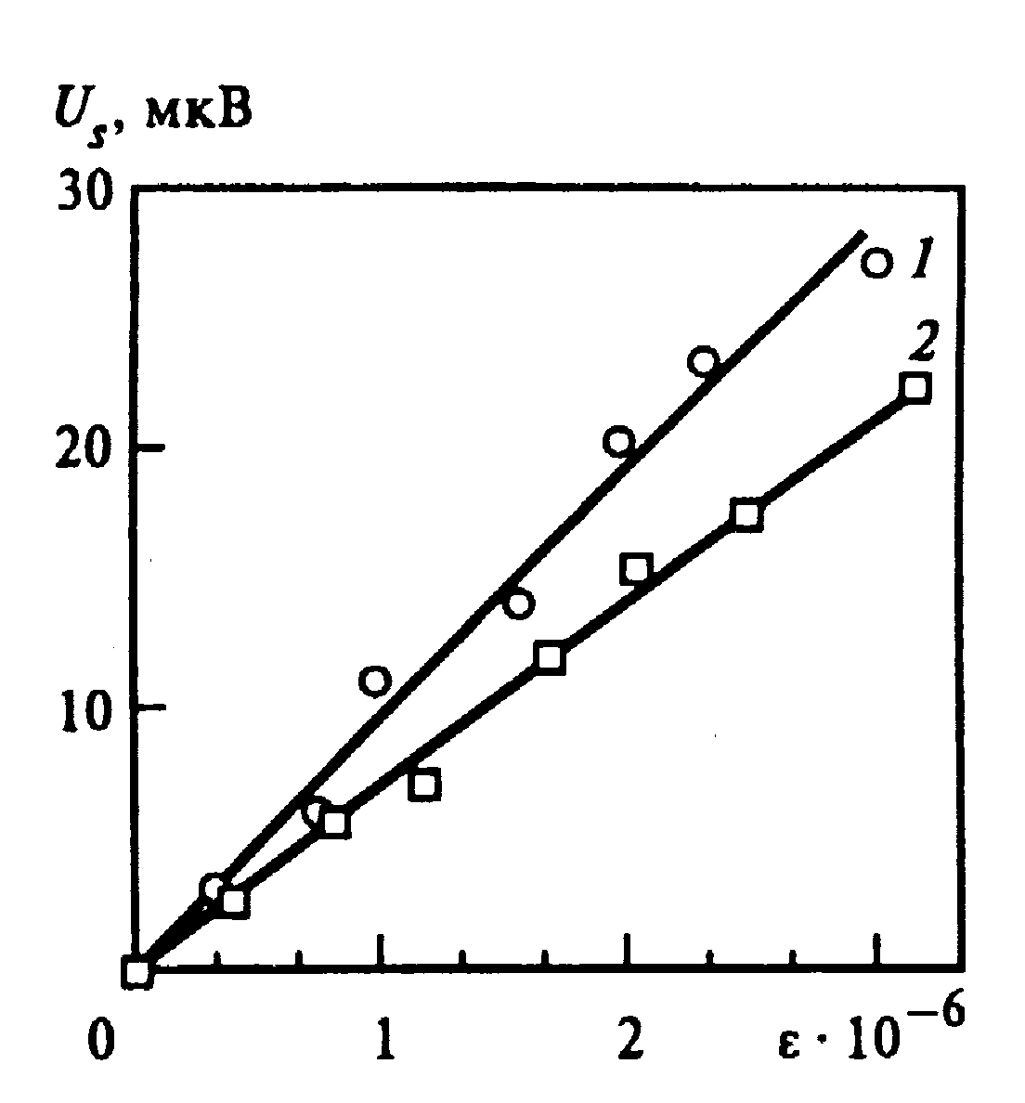
Рис. 1. Пример оформления графика и подрисуночной подписи:
1 — R=0,73; 2 — R=0,6.

основной текст: шрифт,— обычный, размер — 10; выравнивание — по ширине; отступ, первая строка, — на 0,5 см;
заголовок списка литературы: шрифт — полужирный, размер — 10; выравнивание — по центру;
описание литературы в списке: шрифт— обычный (кроме первых слов), размер — 9; выравнивание— по ширине.
подрисуночная подпись: шрифт— полужирный, размер — 8; выравнивание— по ширине.
≥ 68 мм
В приведенном примере рисунка, «обтекаемого» текстом; ширина строки текста не может быть меньше 68 мм. Иллюстрации шириной более 45 мм следует располагать в начале и конце страницы по ее центру. Минимальный размер шрифтов в надписях на рисунках не менее 6.
Иллюстрации должны быть представлены в черно-белом формате.
Ширина текстового поля: для размещения рисунков, формул и таблиц не может быть больше 115 мм. Высота поля, занятого текстом и всеми элементами, включая список авторов – 167 мм.
Математические формулы: размер основного символа, например, b в формуле (1), —10, индексов — 75%, символов суммирования, интеграла и т.п. – 150%.от основного. Латинские обозначения переменных пишут курсивными шрифтами. Названия функций (sin, lg и т.п.) и индексы, написанные кириллицей, необходимо набирать «прямым» шрифтом; векторы — полужирным (a). Пояснения к формулам—как в приведенном образце формулы (1):
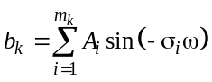, (1)
где 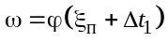; значение 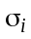 можно найти в [1].
Формулы располагают по центру строки набора, номер формулы – по правому полю.
Литература
1. Оцисик М.Н. Сложный теплообмен. М.: Мир, 1986.
2. Суржиков С.Т. Перенос излучением в неоднородных слоях // ТВТ. 1997. Т. 35. № 3.
3. Пластинин Ю.А. Влияние вращательной структуры молекулярных полос // Динамика излучающего газа: Тр. 4-й Всерос. конф. М.: МГУ, 1981. Т. 2.

Варианты оформления списка авторов:

А.А. Ивова, студ.; рук. Е.С. Янко, д.т.н., проф. (НИУ «МЭИ»)

Т.А. Волчек, асп.; рук-ли А.Б. Иванов, д.т.н., проф.; В.Г. Сидоров, асс. (КГЭУ, Казань)

А.А. Ивова, студ.; Т.А. Волчек, асп.; рук. Е.С. Янко, д.т.н., проф.
(Филиал МЭИ в г. Волжском)

Т.А. Волчек, соиск.; рук. А.Б. Иванов, д.т.н., проф.
(Филиал МЭИ в г. Смоленске)

